 永鸥电气有限公司
 |  |  |  |  |  |  | 产品技术规格书 |  |  |  |  |  | 文件编号：YO-NG-101
产品名称 |  |  |  | 耐高温行程开关 |  |  | 产品编号 |  |  | NH006 |  |  | 产品用途 |  |  |  |  |  |  | 设备配套
型 | 号 |  |  | NHY2 |  |  | 产品范围 |  |  | 高温工业场所
产品 | 1、外壳全铝合金结构，符合通用行程开关尺寸规格;2、行程内装有陶瓷触点开关；
概述 | 3、配以耐高温金属电缆接头；4、设计机械寿命1500万次；5、开关为分体可拆装结构；
 |  |  |  |  |  |  |  | 主要参数及工作特性
内 容 |  |  |  | 参 数 |  |  |  |  |  |  | 说 明 |  |  |  |  |  |  |  |  | 备 注
额定电压 |  |  |  | 380V
额定电流 |  |  |  | 5A
最大 |  | 动作力 |  | 14N
最小复位力 |  |  |  | 3N
操作方式 |  |  |  | 滚轮手柄式 |  |  |  |  |  | 滚轮手柄可通过固定的螺丝来调节长短
最大动作行程角度 |  |  |  | 15±5°
极 |  | 限角度 |  | 70°
触 |  | 点数量 |  | 一组常开一组常闭
颜色 |  |  |  | 浅蓝色或浅灰色 |  |  |  |  |  | 颜色以灰色跟浅蓝色两种
最大操作频率 |  |  |  | 80次/分
最高使用温度 |  |  |  | 350度
防护等级 |  |  |  | IP62 |  |  |  |  |  | 高温场所防止水滴溅入
 |  |  |  |  |  |  |  | 安装与使用说明
产品 |  |  |  |  | 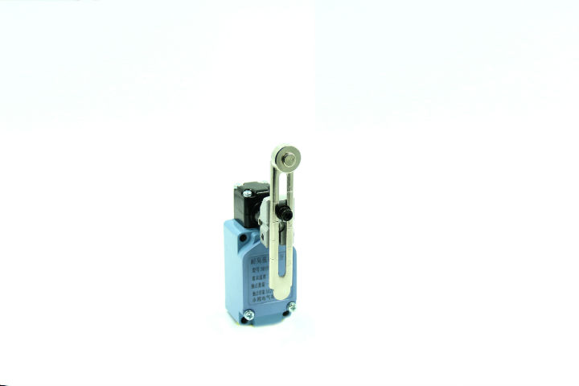
外观
示意
图
 |  |  | 1根据安装环境选择防护形式，是开启式还是防护式； 2 根据控制回路的电压和电流选择采用何种系统的行程开关；3根据机械与行程开关的传力与位移关系选择合适的头部结构形式。
产品
产品 |  |  | 4 位置开关安装时位置要准确，否则不能达到位置控制和限位的目的；
使用
使用 | 5应定期检查位置开关，以免触头接触不良而达不到行程和限位控制的目的。
规范
安全 | 1在安装行程开关时，要检查挡铁在行走到位时能否碰撞行程开关头，切不可碰撞在行程开关中间或其他部位。
事项 | 2在安装时或在检查行程开关时，要把它固定牢固，并用手拨动或压动行程开关动作头，仔细听声音，检查是否有“啪”的响声，如果没有，应打开行程开关，调节连接微动开关与动作轴的螺丝。
包装箱尺寸 |  |  |  | 210*80*120mm |  |  |  | 净重量 |  | 约315g

